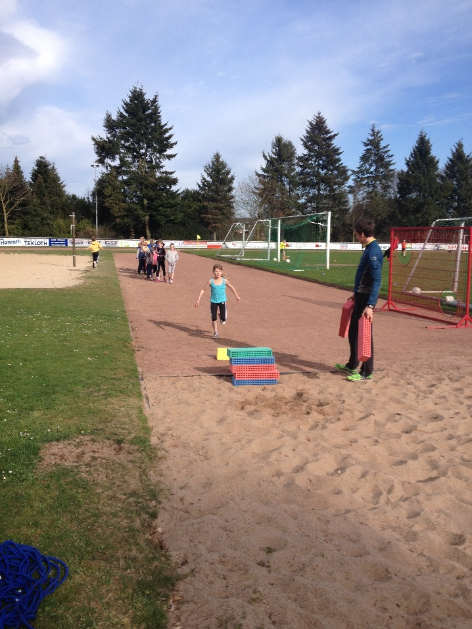
Übungsleiter /in

Leichtathletik für Kinder ab 6 Jahren

gesucht
Wir sind eine Truppe von ca. 20 Kindern und suchen Dich als Trainer/in um sportlich gefordert und gefördert zu werden. Wir trainieren immer donnerstags, im Winter in der Turnhalle Möllenstegge/ Biemenhorst und im Sommer auf dem Sportplatz des SVB, jeweils von 17.00-18.00 Uhr.
Du bist sportlich ambitioniert und kannst gut mit Kindern umgehen? Dann melde Dich im Büro des SVB unter 02871/16583.
Dort erhältst du weitere Infos.

Wir freuen uns auf dich !!!!

